**Zapomeňte na chaos v kuchyni, pořiďte si pomocníka**

Příprava jídel bez zbytečného nepořádku, námahy a s výsledky jako od profesionála jsou snem každého, kdo se někdy postavil k plotně. Právě proto jsou kuchyňské roboty neboli food procesory jedním z nejlepších pomocníků, jaké si můžete do kuchyně pořídit. Tento multifunkční přístroj dokáže proměnit i ty nejzdlouhavější úkoly na rychlou a efektivní záležitost. A to nejen před Vánoci!

**Rychlost a preciznost pro každodenní vaření**

Food procesor je zařízení, které zvládá krájet, sekat, mixovat, šlehat nebo hníst těsto s neuvěřitelnou přesností. Proč se trápit s ručním krájením zeleniny nebo namáhavým mícháním těsta, když to za vás může udělat přístroj během několika vteřin? Od krájení hranolků přes domácí pomazánky až po výrobu dokonalého těsta na pizzu – s food procesorem máte všechny tyto úkoly na dosah. Moderní food procesory jsou navrženy tak, aby zvládly i ty nejnáročnější úkoly v kuchyni. Silné motory, kvalitní čepele a různé nástavce vám umožní přizpůsobit přístroj vašim potřebám. Výsledkem je úspora času i energie, kterou můžete věnovat své rodině nebo relaxaci.

**Váš spojenec při každé kulinářské výzvě**

Pořízení kuchyňského robota není jen o usnadnění vaření. Je to investice do pohodlí, kreativity a radosti z přípravy pokrmů. Tento přístroj vám nejen zjednoduší práci, ale také otevře dveře k novým kulinářským možnostem, které vás možná dosud ani nenapadly. Food procesor je tak skvělým pomocníkem i pro začátečníky, kteří si chtějí usnadnit vaření a získat profesionální výsledky bez zbytečné námahy. Ať už jde o rychlou přípravu večeře po náročném dni, nebo o slavnostní oběd pro celou rodinu, ušetří vám spoustu času a práce.

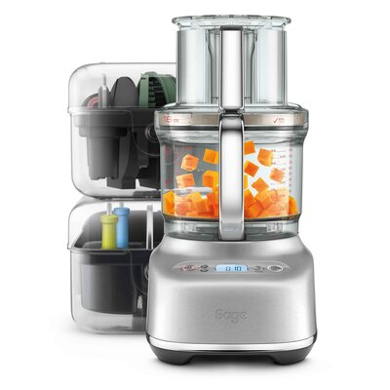**Každé jídlo může být mistrovským dílem**

Zakládáte si na dokonalé úpravě jídel, ale preciznost není vaše parketa? [Kuchyňský robot](https://www.sagecz.cz/food-procesory/sfp838?srsltid=AfmBOooEB9MVslUuOcbu7WvbIV_y2X9hM4JT1KR7KOQu-icgZxC8dhbW) **the Paradice™ 16** od značky Sage se postará o veškerou přípravu za vás. Krájí na plátky, kostičky i hranolky, strouhá a seká s výbavou hodnou šéfkuchaře. Mezi příslušenstvím naleznete i nastavitelný kráječ s 24 velikostmi, oboustranný strouhací kotouč, kráječ na hranolky, čepel S-blade™, hnětací hák na těsto a mini čepel s vlastní mističkou. Plnicí otvor 3 v 1 s nastavitelným průměrem (43–140 mm) šetří čas, protože potraviny nemusíte předem upravovat. Silný 1450 W indukční motor si poradí i s náročnými úkoly, zatímco mísa o objemu 3,6 litru a nástavce uložené v praktických boxech usnadňují každodenní používání.

Cena: 16 499 Kč

**Silný, ale kompaktní**

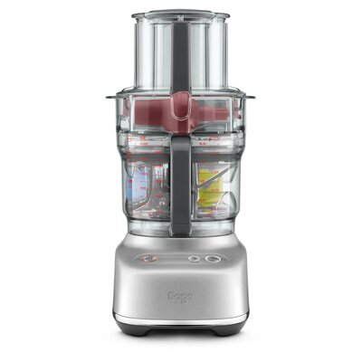Hledáte skutečného pomocníka do vaší kuchyně, ale nemáte moc místa? [Kuchyňský robot](https://www.sagecz.cz/food-procesory/sfp638) **the Paradice™ 9** od značky Sage má kompaktní design, který šetří cenný prostor. Integrovaný úložný box obsahuje kompletní příslušenství na krájení na kostky, hranolky či tenké plátky, sekání nahrubo i najemno, šlehání emulzí a hnětení těsta. Součástí příslušenství je i speciální poloviční mřížka s čepelí na krájení kostek s velikostí 12 mm. Široký plnicí otvor 2 v 1 byl navržen tak, aby vyhovoval různým tvarům a velikostem potravin. Jejich zpracování tak bude otázkou několika sekund.

Cena: 8 499 Kč

**O značce Sage:**

Sage je evropskou značkou společnosti Breville, jejíž produkty se prodávají ve více než 50 zemích světa. Australská Breville Groupe je celosvětově známá díky vlastnímu vývoji malých kuchyňských spotřebičů nejvyšší kvality, vyznačující se dlouhou životností a skvělým uživatelským komfortem. Historie Brevillu se začala psát v roce 1932 a této společnosti vděčíme například za tzv. sendvič-toaster, který vyvinula jako první výrobce na světě. Po jeho uvedení na trh v roce 1974 se jenom v Austrálii prodalo 400 000 kusů.

Na český trh značka Sage vstoupila v roce 2018 a postupně na něj uvede produkty zaměřené na přípravu kávy – espressa, mlýnky, pěniče; grilování – grily, smoking gun; odšťavňování – odšťavňovače, smoothie nebo přípravu potravin – roboty, mixéry, food procesory. Díky vlastnímu návrhu a náročnému testování bude možné u všech spotřebičů rozšířit záruku na tři roky. Pro Českou republiku, Slovensko, Maďarsko a Polsko značku Sage zastupuje exkluzivně společnost Fast ČR, patřící mezi největší regionální distributory domácích spotřebičů.

Pro další informace a novinky navštivte adresu [www.sagecz.cz](http://www.sagecz.cz/).

**Kontakt pro média:**

Hedvika Přibová

PHOENIX COMMUNICATION

110 00 | Praha 1 | Opletalova 919/5

[hedvika@phoenixcom.cz](mailto:hedvika@phoenixcom.cz)

+420 774 273 821